Рекомендации для родителей средней гр №8
«Лето»
Цель: Расширить обобщенные представления детей о лете, его приметах, о летних забавах. Закрепить знания детей о временах года. Обобщить знания детей о цветах, как виде растений.

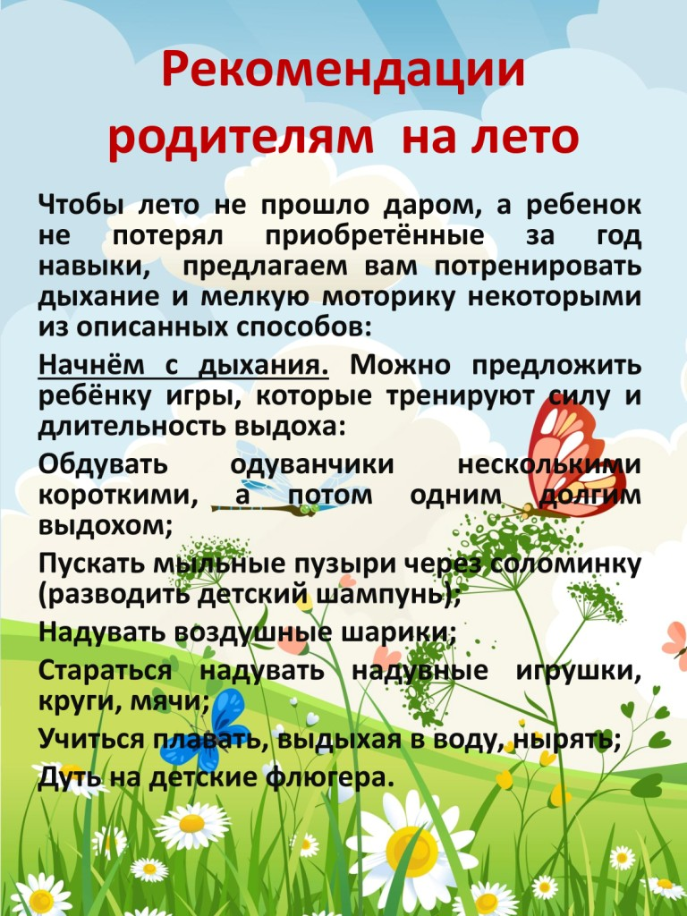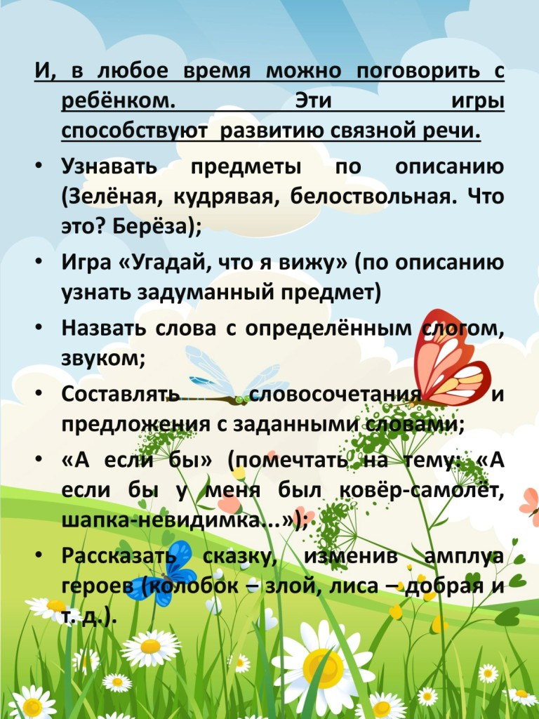

Дать детям представления о лете:
За весною приходит лето. Его ждали и люди, и растения, и животные. Летом солнце днем стоит высоко в небе, светит ярко и греет - становится жарко. День длится долго, ночи короткие, светлые. Все цветет, улыбается, радуется теплу. Теперь можно ходить в легкой одежде и обуви (а то и босиком) и подолгу гулять. Нагревается вода в пруду, реке, озере, поэтому летом все с удовольствием купаются и загорают.
Летом бывают грозы и теплые ливни. Птенцы начинают покидать гнезда, учатся летать. Кружат над водой стрекозы, над цветами - бабочки и пчелы.
Наливаются в садах плоды, поспевают сочные ягоды. На лугах - пышный ковер из трав и цветов. Много людям работы в поле, на лугу и на дачных участках.
Беседа: «Лето красное пришло!»
Задачи: закрепить знания о сезонных изменениях в природе, в летний период, умение внимательно слушать взрослого и отвечать на вопросы, обогащать активный словарь, становление эстетического отношения к окружающему миру.
Предложить детям прослушать стихотворение:
Вот и лето подоспело – Земляника покраснела:
Повернётся к солнцу боком – Вся нальётся алым соком.
В поле – красная гвоздика, Красный клевер. Погляди –ка:
И лесной шиповник летом, Весь осыпан красным цветом.
Видно,люди не напрасно, Называют лето красным.
Беседа: «Здравствуй, лето!»
Цель: обобщать знания детей о насекомых, цветах, ягодах и основных преставлениях о лете.
Задачи: закрепление с детьми названий насекомых, цветов и ягод, развивать умение внимательно слушать взрослого и отвечать на вопросы; обогащать активный словарь.
Родители : На земле есть еще маленькие жители, это насекомые. Каких вы знаете насекомых?
Беседа: «Лето!»
Цель: ознакомить детей с характерными признаками лета.
Задачи: формировать представление о сезонных изменениях в живой и не живой природе в летний период; развивать память, мышление, способность правильно и грамотно высказывать свои мысли; выявлять главные особенности каждого летнего месяца.
Предложить детям отгадать время года :
Я соткано из зноя, несу тепло с собою,
Я реки согреваю, «купайтесь!» - приглашаю.
И любите за это вы меня. Я…. (лето)
Родители : Вот, наконец, и наступило лето красное! Мы так долго ждали его с вами! Скажите, какие же приметы лета вы знаете?
Месяц июнь называют – «хлеборост». Как вы объясните это название?
Название июня – «изок», по –древнерусски – «кузнечик». А это потому, что одной из примет июня является громкое стрекотание кузнечиков.
Лето снег! Просто смех. Снег по городу летает, почему же он не тает?
Ребята, что это за снег?
Правильно, Этот снег – тополиный пух. Так тополь распространяет свои семена. Летом цветёт очень много растений, поэтому июнь в народном календаре называют «разноцвет». А как вы думаете, чем полезны цветы?
Июль - «липец» - цветение липы и время пчёл. А где живут пчёлы? Опасен –ли укус пчелы человека или животного?
Беседа «Открытое окно – опасность для ребёнка»
Цель: закрепить представление детей об источниках опасности и правилах безопасность поведения дома, развивать самообладание, сообразительность, внимание.
Безопасность – это умение вести себя так, чтобы не случилось никакой беды и неприятностей.Обращаю внимание на то, что в любом помещении особую опасность представляют открытые окна. Очень опасно выходить одному на балкон.
Запомни: Выйдешь на балкон –так знай:
Там на стулья не вставай, это может быть опасно.
Падать с верху так ужасно!
Дети не должны оставаться одни в комнате с открытым окном, балконом.
Подходить к открытому окну или выходить без взрослого
Вместе составим рассказ: «Летом в лесу»
Наступило лето. Очень ярко светит… (солнышко). На лесной поляне растет зеленая… (трава) и лесные расцвели… (цветы). В тени деревьев появилось много… (грибов). На кустах созрели … (ягоды). На деревьях много зеленых … (листьев). В лесу весело щебечут … (птицы). Хорошо летом в … (лесу).
Игра «Летний, летняя, летнее»
«Летний»? (Дождь, день, сенокос, луг, огород, сад, лес.)
«Летняя»? (Погода, туча, гроза.)
«Летнее»? (Облако, настроение, солнце, небо, утро.)
Попросите придумать определения к слову «лето». Какое оно? (Солнечное, дождливое, щедрое, ласковое.
Игра "Бывает — не бывает?"
Летом дети катаются на санках
Летом на деревьях распускаются почки
Летом дети лепят снеговика
Летом дети пускают в ручьях кораблики.
Летом загорают и купаются.
Летом дети одевают легкую одежду.
Летом дети мастерят скворечники.
Летом дети носят шубы, шапки, варежки.
Летом дети бегают босиком.
Дидактическая игра «Летняя одежда»
Цель: расширять знания детей об одежде; учить классифицировать одежду по заданному признаку (зимняя или летняя, женская или мужская).
Дидактическая игра «Собери цветок»
Цель: закрепить знания детей о геометрических фигурах.
Задачи : Учить детей составлять цветы из лепестков геометрической формы; закрепить знания о цветовом восприятии, лепестки разноцветные; развивать зрительное внимание и логическое мышление.
Описание игры: Родители предлагает украсить комнату красивыми цветами. Объясняет, что у цветка есть середина и лепестки (квадратные, треугольные и прямоугольные). Предлагается детям составить цветы так, чтобы лепестки были одной формы.
Дидактическая игра «Что, где растёт?»
Цель: закрепить знания детей по теме «Овощи – фрукты».
Задачи: закреплять и уточнять знания об овощах и фруктах; закреплять умения различать овощи-фрукты; уточнять представление о пользе фруктов для здоровья человека.
Дидактическая игра «Поварёнок»
Цель : закрепить название «овощи – фрукты», цвет, форму, вкусовые качества; развивать разговорную речь.
Взрослый просит ребёнка «приготовить» для него угощение (щи или салат). Ребёнок выбирает нужные овощи для блюда, называя их. Затем объясняет, как он будет готовить это «угощение» (брать, мыть, чистить, резать, варить
Дидактическая игра «Кто (что) летает?»
Цель: закрепить знания о животных, насекомых, птицах, развивать внимание, память.
Ребёнок называет какой – нибудь предмет или животное, причём поднимает обе руки вверх и говорит : «Летит». Когда называет предмет который летает, поднимает обе руки вверх и говорит «Летит», если нет, руки не поднимают.
Дидактическая игра «Какое что бывает?»
Цель: учить классифицировать предметы по цвету, форме. Качеству, материалу. Сравнивать, сопоставлять, подбирать как можно больше наименований, подходящих под это определение; развивать внимание.
Расскажи, что бывает….
Зелёным – огурец, крокодил, листик, яблоко, ёлка ….
Широким – река, дорога, лента, улица ….
Выигрывает тот. Кто больше назовёт слов.

Дидактическая игра «Что за насекомое?»
Цель: уточнять и расширять представления о жизни птиц летом,; учить описывать птиц по характерным признакам; развивать память ; воспитывать заботливое
отношение к птицам.
Чистоговорка:
Чтобы лучше познакомиться с нашими насекомыми, вы должны немножко повторить слова:За – за – за,вот порхает стрекает стрекоза.
Ха – ха – ха. где- то жужжит муха.
Ла – ла – ла,вот летает тут пчела.
Чок – чок – чок, по листу ползёт жучок.
Чка – чка – чка, улетела от нас бабочка
Отгадайте загадки:
Алая матрёшка, просится в лукошко (Малина.)
Не огонь, а больно жжёт,
Не фонарь, а ярко светит,
И не пекарь, а печёт? (Солнце)
Утром бусы засверкали,
Всю траву собой заткали,
А пошли искать их днём,
Ищем, ищем – не найдём. (Роса)

Он песчаный, ждёт нас летом.
Светят тёплые лучи, и на берегу прогретом
Дети лепят куличи (Пляж)
Летом много я тружусь,
над цветочками кружусь,
Наберу нектар - и пулей,
Полечу в свой домик - улей (Пчела)
Шевелится у цветка все четыре лепестка
Я сорвать его хотел,
Он вспорхнул и улетел (Бабочка)
Летний дождь пошёл с утра
Выглянуло солнце, удивилась детвора,
Посмотрев на солнце
Семицветная дуга заслонила
облака (Радуга)
Пальчиковая гимнастика: «Я рисую лето»
Я рисую лето: (Рисуют пальчиком по столу)
Красной краской – Солнце, (Рисуют в воздухе солнце)
На газонах розы, (Сжимают и разжимают пальцы)
На лугах покосы, Синей краской – небо (Рисуют в воздухе «облака»)
И ручей певучей. (На столе рисуют пальцем «ручей»).
Пальчиковая гимнастика: «Цветочки»
Как у нас на нашей грядке
Столько цветиков цветет! (большой палец здоровается с каждым пальцем, начиная с указательного в ритм тексту, сначала на правой, затем на левой руке)
Маргаритки, ноготки, астры — пестрые цветки,
Георгины и левкой, (поочередно загибают пальцы, начиная с большого, на правой и на левой руке одновременно)
Выбираешь ты какой? (делают жест руками вперед, ладони развернуты вверх)
Пальчиковая гимнастика: «За ягодами»
Раз, два, три, четыре, пять, в лес идем мы погулять.
За черникой, за малиной, за брусникой, за калиной.
Землянику мы найдем и братишке отнесем.
Здравствуй, полянка большая!
Здравствуй, трава – мурава!
Здравствуй, ягодка лесная!
Ты поспела и вкусна. Мы корзиночку несём – Всю тебя мы соберём.
(Пальчики обеих рук здороваются, начиная с большого. Обе руки идут по столу. Загибают пальчики, начиная с большего. Пальцы правой руки по очереди здороваются с пальцами левой, похлопывая друг друга кончиками.)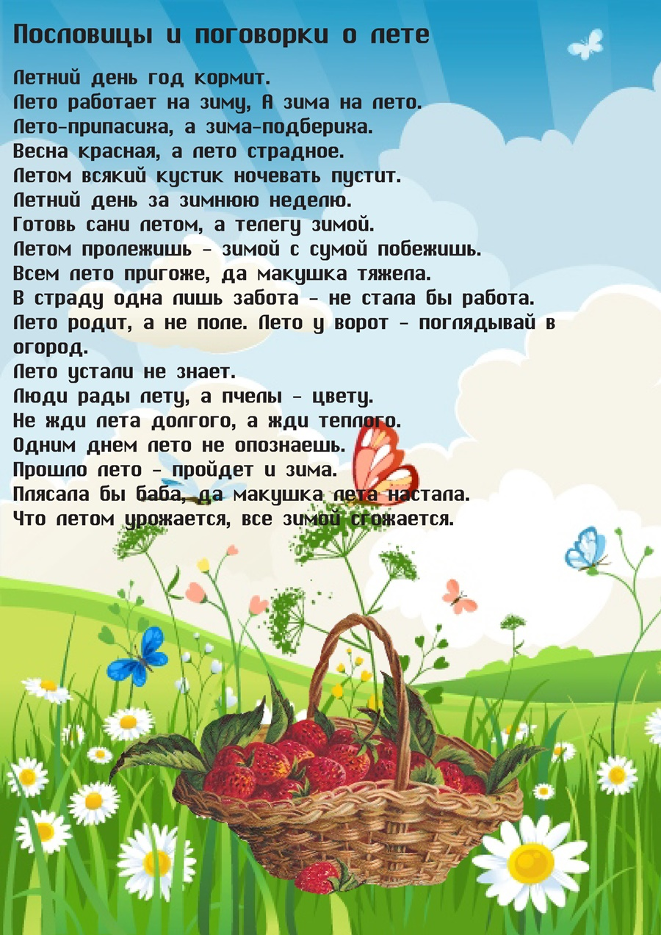Физминутка: «В лесу»
Лето! Мы идем гулять раз, два, три, четыре, пять.
Чтобы отдохнули ножки, мы пройдемся по дорожке. (Ходьба на месте.)
На поляне дуб зеленый потянулся к небу кроной. (Потягивание – руки вверх.)
Он на ветках среди леса ведро желуди повесил. (Потягивание – руки в стороны.)
Чтоб сорвать в лесу цветочки, наклонимся до носочков.
Раз – цветок, и два – цветок, потом сплетем венок. (Наклоны вперед.)
А вокруг полно малины пройти мимо не могли мы. (Шаги на месте.)
Собираем по кустам, здесь отличные места. (Повороты влево – вправо.)
Тут в лесу растет черника, земляника, голубика.
Чтобы ягодку сорвать, надо ниже приседать. (Приседания.)
На полянке серый зайчик выше всех сегодня скачет.
Вместе с зайчиком скачу, до небес достать хочу. (Прыжки.)
А теперь пора нам, братцы, из лесочка возвращаться.
Хоть дорога нелегка, заниматься нам пора. (Шаги на месте.)
Заучивание песенок и потешек:
Задачи: развивать интерес к устному народному творчеству, насекомых,выразительность речи:
• Божья коровка, чёрная головка, улети на небо.
Принеси нам хлеба, Чёрного и белого, только не горелого.
• Пчёлы гудят – в поле летят. С поля идут - медок несут
• Пчёлка, пчёлка, золотая холка. Полети на лужок, принеси мне медок!
Интересные рассказы и сказки о лете.
1. Г.Х. Андерсен. Ромашка.
4. В. Катаев. Цветик-семицветик.
5. И. С. Соколов-Микитов. Лето в лесу.
6. Словацкая народная сказка. У солнышка в гостях.
7. В. Бианки. Разговор птиц в конце лета ("Птичьи разговоры").
8. Туве Янссон. Опасное лето.
9. Туве Янссон. Мумий-папа и море.
10. А. Орлова. Море за углом.
11. К. Паустовский. Заботливый цветок.
12. Я. Сипаткина. Петя и Ромашка.
13. Сказка: Цветок по имени Незабудка.
14. А. Платонов. Неизвестный цветок.
